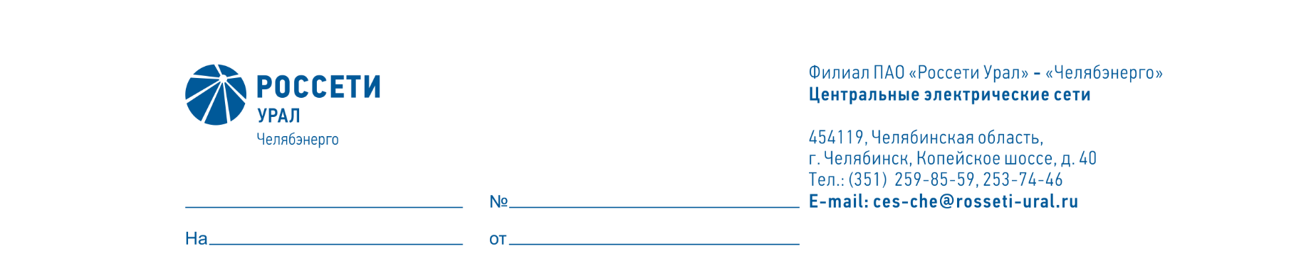

Служба диагностики и защиты от перенапряжения

Директору ПО «Центральные
электрические сети» филиала ПАО «Россети Урал»- «Челябэнерго»
А.Б. Денисову

  - Об установлении доплаты

Уважаемый Александр Борисович!

В связи с наличием вакантной должностью инженера 2 категории с 13.02.2026 , прошу возложить обязанности на работников:
- инженера 1 категории Отставнова Д.И., таб. № 45870, с установлением доплаты 20% за дополнительный объем работ;
- ведущего инженера Чистякова И.В., таб. № 41247, с установлением доплаты 20% за дополнительный объем работ;
- мастера Ерушина А.Ю., таб. № 8123, с установлением доплаты 20% за дополнительный объем работ;
- инженера 1 категории Харлова А.А., таб. № 8128, с установлением доплаты 10% за дополнительный объем работ.

Начальник А.В. Бочкарев

